Теребовлянська спеціалізована школа І-ІІІ ст. № 3 з ПВІМ

ПОЗАКЛАСНИЙ ЗАХІД

«DAS JAHRESZEITFEST»

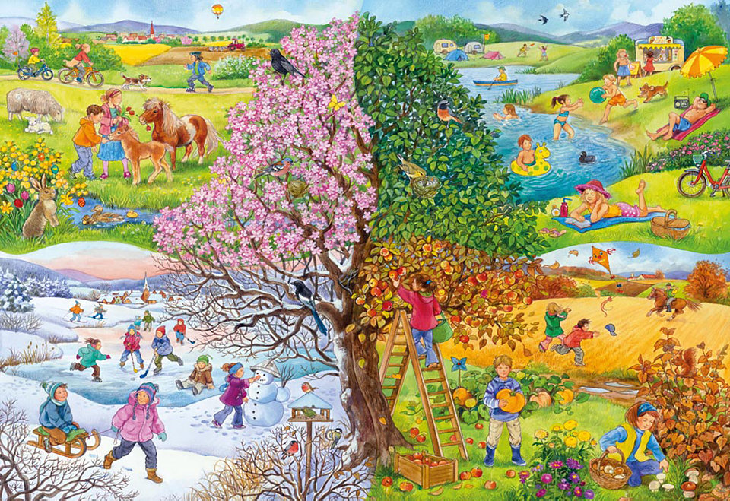

Підготувала
вчитель німецької мови
Ямелинець Л.В.

Практична мета: активізація розумової діяльності учнів.

Загальноосвітня мета: розширити знання з культури мовлення.

Виховна мета: виховання хорошого ставлення до природи, праці; прилучення до зразків високого мистецтва( класична музика); розуміння ролі релігії у житті людини, народу.

Розвиваюча мета: розвиток культури поведінки, культури мовлення; слухову пам’ять, навички усного мовлення, виразного читання; швидкість реакції увагу.

Ведучий: Seid willkommen, all die lieben Gaste.
Wir begrussen euch zu unserem Feste.
Und wir hoffen sehr, es macht euch Freude,
Was ihr seht und hort, ja, heute.

Виходять учні і співають…
Es war eine Mutter,
Die hatte vier Kinder:
Der Fruhling,den Sommer,
Den Herbst und der Winter.
Der Fruhling bringt Blummen,
Der Sommer bringt Klee,
Der Herbst bringt uns Trauben,
Der Winter bringt Schnee.
1 учень: Es ist Winter. Die Tage sind kurz, die Nachte sind lang. Es schneit oft. Die weissen Schneeflocken fallen vom Himmel. Sie bedecken die Erde, die Baume, die Strassen. Uberall liegt Schnee. Der Himmel ist grau. Der Wind ist eisig. Es ist frostig im Winter.
Aber die Kinder lieben den Winter. Im Winter haben die Kinder viele schone Feiertage:
(Звучить пісня.)

Schneeflöckchen, Weißröckchen,
wann kommst du geschneit?
Du kommst aus den Wolken,
dein Weg ist so weit.

Komm setz dich ans Fenster,
du lieblicher Stern,
malst Blumen und Blätter,
wir haben dich gern.

Schneeflöckchen, du deckst uns
die Blümelein zu,
dann schlafen sie sicher
in himmlischer Ruh’

Ведучий:Wir spielen euch ein Marchen vor “Warum ist der Schnee weiss?
(Посередині «клумба з квітами»: Троянда, Тюльпан, Гвоздика, Незабудка, Фіалка, Підсніжник)
Аutor: In einem grossen Garten wachsen viele, viele schone Blumen. In der Mitte des Blumenbeets wachst die Rose – die Konigin der Blumen. Neben der Rose sind rote Nelke, gelbe Tulpe, blaues Verigssmeinnichte. Im grunen Gras wuchsen dunkelblaue Veilchen.
Da kam plotzlich in den Garten der Schnee; er hatte keine Farbe.
Schnee: Von alten Zeiten an habe ich keine Farbe, aber ich will auch eine Farben haben. O, so viele schone Blumen sind hier: rote, weisse, blaue, gelbe! Ich gehe zu ihnen bitte sie, vielleicht schenken sie mir ihre Farben
Griines Gras, bitte schon, gib mir deine Farbe.
Gras: Ich... dir...meine Farbe? Nein! Geh nur weiter...
Schnee: (geht zum Veichen)
Liebes Veilchen, das Gras will mir seine Farbe nicht geben. Gib mir deine Farbe.
Veilchen: Was? Ich soll dir meine schone Farbe geben? Nein, geh nur weiter!
Schnee: О, du, rote Nelke, schenke mir deine Farbe.
Nelke: Gehe weiter. Ich schenke dir meine Farbe nicht.
Schnee:Und du, liebe Tulpe, vielleicht gibst du mir deine Farbe?
Tulpe: 0, nein! Meine Farbe ist die Farbe der Sonne.Niemandem gebe ich
meine Farbe.Geh nur weiter.
Schnee: Kleines Vergissimeinnicht, sei so gut. Schenke mir deine Farbe.
VergiBmeinnicht: O nein , nein. Ich habe die Farbe des Hlimmels. Ich
gebe dir meine Farbe nicht. Geh weiter.
(Der Schnee kommt zu der Rose .)
Schnee: Du,sch6ne Rose. Du bist so schon, gib mir, bitte ,deine Farbe.
Rose: ( sehr stolz ) Ich - Konigin aller Blumen! Ich soll dir meine Farbe
geben?! Geh weiter! ( Der Schnee geht weiter. Er sieht eine kleine weisse Blume.)
Schnee: Kleine weiBe Blume, ich habe keine Farbe. Niemand will mir seine Farbe schenken!
Kleine weisse Blume: Bitte, bitte , lieber Schnee, nimm meine Farbe . Ich schenke sie dir.
Die weisse Blume gibt dem Schnee ihr weisses Kleid. Jetzt steht der Schnee ganz weiss da.
Schnee: Danke. danke, liebes Blumechen. Jetzt habe auch eine Farbe. sie ist so schon.Aber wie heiBt du den?
Kleine weisse BIume: Ich weiB es nicht. Ich habe keinen Namen.
Schnee: O, ich schenke dir meinen Namen. Du sollst Schneeglockchen heissen. Du bist so gut ! Du hast mir deine Farbe geschenkt. Jetzt sollst du die erste Fruhlingsblume sein .
Autor: Von diesem Tage an ist das kleine weiBe Schneeglockchen die erste Fruhlingsblume.

Ведучий: Hurra! Hurra!Der Fruhling ist da!
Учень (читає вірш):
Der Fruhling kommt.
Er ist schon nah.
Mit ihm der Frauentag. Hurra!
Wir freuen uns auf diesen Tag.
Weil unsere Mutti ihm sehr mag
Grune Baume,
Grune Wiesen,
Vogel zwitschern,
Es wird warm.
Weisse Blumen,
Weisse Blummen
Ringelreichen
Arm in Arm.
Warme, Blumen, Sonnenschein
Wollen wir nicht frohlich sein
Doch! Wir wollen frohlich lachen,
Guten Menschen Gutes machen,
Fleissig lernen,spielen, singen,
sinnvoll unsre Zeit verbringen

Im Marz, da tropft’s von jedem Dach;
Der Fruhling sagt uns Guten Tag
Der April ist oft noch nass und kalt,
doch Voglein singen schon im Wald
Kaltes Wasser,
Noch nicht baden
Schule sitzen,
O, herje!
Aprilwetter:
Sonne, Regen
Wind und Hagel
Sturm und Schnee.
Учень: Es ist Fruhling. Das Wetter im Fruhling ist gewohnlich warm und sonnig. Es ist nicht windig, nicht wolkig. Aber manchmal regent es, donnert es, blitz es. Im Fruhling fliegen die Vogel zuruck aus dem Warmer Lander. Die erste Bienen fliegen im Garten.

In einem unbekannten Land,
vor gar nicht allzulanger Zeit,
war eine Biene sehr bekannt,
von der sprach alles weit und breit.
Und diese Biene, die ich meine nennt sich Maja,
kleine, freche, schlaue Biene Maja,
Maja fliegt durch ihre Welt,
zeigt uns das was ihr gefällt.
Wir treffen heute uns're Freundin Biene Maja,
diese kleine freche Biene Maja,
Maja, alle lieben Maja,
Maja, Maja, Maja, erzähle uns von dir.

Учень :Der Sommer ist da. Die Kinder haben im Sonntag große Sommerferien. Sie erholen sich und viele Zeite verbringen im Wald, an dem Fluß.Die Kinder liegen in der Sonne gern und schwimmen. Das Wetter, gewöhnlich, ist sehr warm und sonnig

Die Sonne lacht,
Das Feld ist grün,
Der Vogel singt,
Die Blumen blühn...

Es trägt die Welt ihr besnes Kleid
In Glanz und Sonnenschein
Der Sommer ist die schönste Zeit!
Was kann wohl schöner sein?

Bald kommt der heiße Sommer
Das Wetter ist jetzt fein!
Da fahren alle bald aufs Land
Wie schön wird es dort sein!

Im Garten blüht jetzt Blumen,
sie dürfen alle sehr,
Und viele Kinder fahren bald
Zum Fluß oder ans Meer...

Ведучий
Weiter gehen der Herbst.
Der Herbst ist da.Die Regenwolken kommen.Der Himmel oft ist grau und wolkig. Es ist kalt und windig.Es regnet.Wir oft nehmen Regenschirm und Regenmantel.Es blitzt und donnert.Die Kinder laufen nach Hause. Im Herbst beginnt neue Schuljahr.Die Kinder gehen in die Schule und lernen...

Es ist Herbst! Es ist Herbst!
Bunte Blätter fliegen.
Bunte Blätter rot und helb,
auf dem Erde liegen.

Bunte Blätter, Apfel, Wein
Bringt der Herbst ins Land hinein.
Im Herbst sind reif die Äpfel,
Wir suchen uns den besten,
Und alle tanzen frohlich
Bei bunten Erntefesten.

Danke HERR für Korn und Wein,
danke für das Leben!
Danke HERR, dass du versorgst,
du hast es uns gegeben!
Danke HERR für Obst und Brot,
für Wasser und den Regen.
Danke HERR, dass deine Hand
uns bringt den puren Segen!

Erbsen, Möhren, Kohl, Spinat,
Zwiebeln, Porree und Salat,
Zucchini, Gurken, Kürbis, groß,
gab uns der Erdenschoß.
Tomaten, Paprika und Bohnen,
Beeren süß für Mund und Bauch,
Küchenkräuter ließ er wohnen
und bunte Blumen auch.

Kommt der Fruhling Schritt fur Schritt
Bringt er Grass und Blumen mit.
Korn und klee in seiner Hand
Geht der Sommer durch das Land.
Butes Laub, Kartoffeln, Wein
Bringt der Herbst ins Land hinein.
Und der strenge Winter dann,
blankes Eis und Schlittenbahn.

Ведучий
Das ist alles! Unser Jahrenzeitenfest ist zu Ende!
AUF WIDERSEHEN!!!!!

